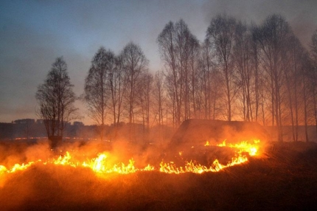
ПАМЯТКА ПО ПАЛАМ ТРАВЫ

С наступлением весны, после схода снежного покрова на территории области возникает сложная пожароопасная обстановка. Как правило, в этот период происходит несанкционированное сжигание сухой травы, мусора, нередко возникают лесные пожары.
Бытует ложное мнение, что сжигание сухой прошлогодней травы полезно для земли, удобряет ее золой, поэтому многие граждане специально устраиваю пал травы.
На самом деле пользы от этого нет: при сжигании травы погибает много полезных микроорганизмов, да и молодая травка, незаметная в сухой траве, может погибнуть. Кроме того, по сухой траве огонь очень легко сможет добежать до строений на вашем участке. С горящей травы начинаются лесные пожары: гибнут деревья, звери, сгорают гнезда птиц.
Травяной пал может нанести ущерб: - молодой древесной поросли, лесам и лесопосадкам; - птицам, гнездящимся на земле; - плодородности земель; - здоровью и жизни людей; - зданиям и сооружениям.

К сожалению, это мало пугает людей, поэтому некоторые продолжают каждую весну жечь сухую траву, считая, что таким образом они упрощают проведение сельскохозяйственных работ и очищают землю от старья. Между тем к ответственности по закону такие лица могут привлекаться уже за сам факт поджога травы — и неважно при этом, наступили негативные последствия или только имелась такая угроза. От тяжести последствий и обстоятельств, при которых горела трава, зависит только размер штрафа.
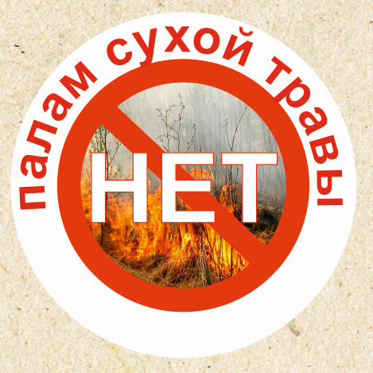
Ни в коем случае не допускайте:
- пал сухой травы;
- неконтролируемое сжигание мусора;
- будьте осторожны при курении: непотушенный окурок или спичка легко приводят к возгоранию сухой травы.
В доме или на даче:
- всегда наготове должен быть инвентарь для тушения пожара: ведро, лопата, бочка с водой, ящик с песком;
- сухую траву надо собирать граблями, сжигать ее вместе с мусором можно в железной бочке, установленной рядом с водоемом или емкостью с водой, подальше от строений;
- опасайтесь сильных порывов ветра.
При сжигании мусора даже в железной бочке учитывайте направление ветра, чтобы случайно искра не полетела в сторону строений.
Какие меры безопасности нужно соблюдать на природе?
При выезде на природу, приусадебный участок или дачу следует заранее позаботиться, чтобы место разведения огня было вдалеке от строений и рядом не было ничего, что могло бы загореться. Не разжигайте мангал под кронами деревьев и на земле, покрытой сухой хвоей и листвой. Сразу закрывайте и ставьте подальше жидкость для розжига углей.

Если Вы заметили возгорание – немедленно вызывайте пожарную охрану по телефону «01» или «112» (с мобильного телефона), а за тем приступайте к локализации загорания подручными средствами, соблюдая предельную осторожность. Локализовать загорание – значит, не дать распространится огню на соседние постройки и дачные участки, сделать это можно потушив горящую траву используя воду или песок, убрав пиломатериалы и дрова на пути распространения огня.
После того, как была вызвана пожарная охрана необходимо отправить кого-нибудь встречать пожарные машины, так как сотрудники пожарной охраны могут не знать, есть ли проезд к месту загорания и, где лучше и быстрее подъехать. Если в дачном обществе имеются противопожарные водоисточники, следует сообщить об этом прибывшим пожарным.
Что делать, если пожар не удалось предотвратить?
Немедленно позвоните в пожарную охрану. Вызов должен содержать четкую информацию о месте пожара, его причине и вероятной угрозе для людей. Назовите свое имя, номер телефона для получения дальнейших уточнений.
Необходимо быстро реагировать на пожар, используя все доступные способы для тушения огня – песок, вода, покрывала, одежда, огнетушители и т.д..
Если потушить пламя невозможно, после спасения людей следует убрать баллоны с газом, автомобили, все легковоспламеняющиеся материалы. Открывая горящие помещения, надо быть максимально внимательным, так как новое поступление кислорода может усилить пламя. Если есть дым, двигайтесь, пригнувшись, закрывая лицо, при необходимости закройте голову влажным полотенцем, обильно смочив водой одежду. Если на человеке загорелась одежда, не позволяйте ему бежать. Повалите его на землю, закутайте в покрывало и обильно полейте. Ни в коем случае не раздевайте обожженного, если одежда уже прогорела, накройте пострадавшие части тела чистой тканью и вызовите скорую помощь.
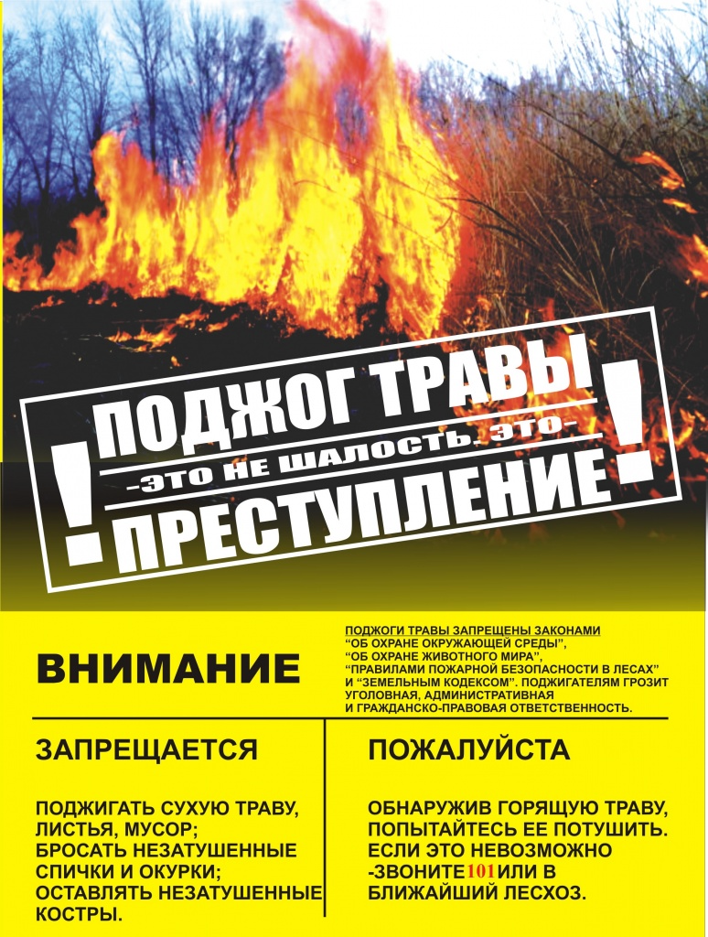

Виды наказания за поджог травы
Если брать самый простой случай пала сухой травы, то за него, согласно ч. 1 ст. 20.4 КоАП РФ, может быть вынесено обычное предупреждение или наложен штраф, размер которого составляет:
1000–1500 рублей — для физ. лица;
6000–15000 рублей — для должностного лица;
150000–200000 рублей — для юр. лица.
Если подпалить траву в то время, когда был объявлен особый противопожарный режим, размер штрафа возрастает до следующих значений:
2000–4000 рублей — для физ. лица;
15000–30000 рублей — для должностного лица;
400000–500000 рублей — для юр. лица.
Если же пал травы привел к пожару, который нанес ущерб имуществу или причинил легкий или средней тяжести вред здоровью людей, то тут штраф будет еще больше:
4000–5000 рублей — для физ. лица;
40000–50000 рублей — для должностных лиц;
350000–400000 рублей — для юр. лица.
Пал травы, приведший к уничтожению лесных насаждений, квалифицируется уже как преступление по ст. 261 УК РФ, часть первая которой предусматривает штраф за неосторожное обращение с огнем в размере 200000–400000 рублей, а часть вторая — штраф за поджог в размере 500000–1000000 рублей. Кроме штрафа и за неосторожность, и за умысел виновного могут привлечь к обязательным, принудительным или испытательным работам, а также лишить свободы на срок до 8 лет.

Уважаемые жители !

Помните, что причиной весенних пожаров чаще всего является человеческая беспечность, невнимательность и игнорирование правил пожарной безопасности. Особое внимание необходимо уделять детям, разъясняя всю опасность «огненных» забав.

Будьте осторожны с огнем! Ваша безопасность зависит от Вас.

